Magiczny palec
Materiały; talerz, woda, pieprz mielony, płyn do mycia naczyń
Przebieg:
- omówienie i policzenie materiału, który zostanie użyty do zabawy
- na talerzyk wlewamy trochę wody
- następnie na powierzchnię wody wsypujemy trochę dokładnie zmielonego czarnego pieprzu

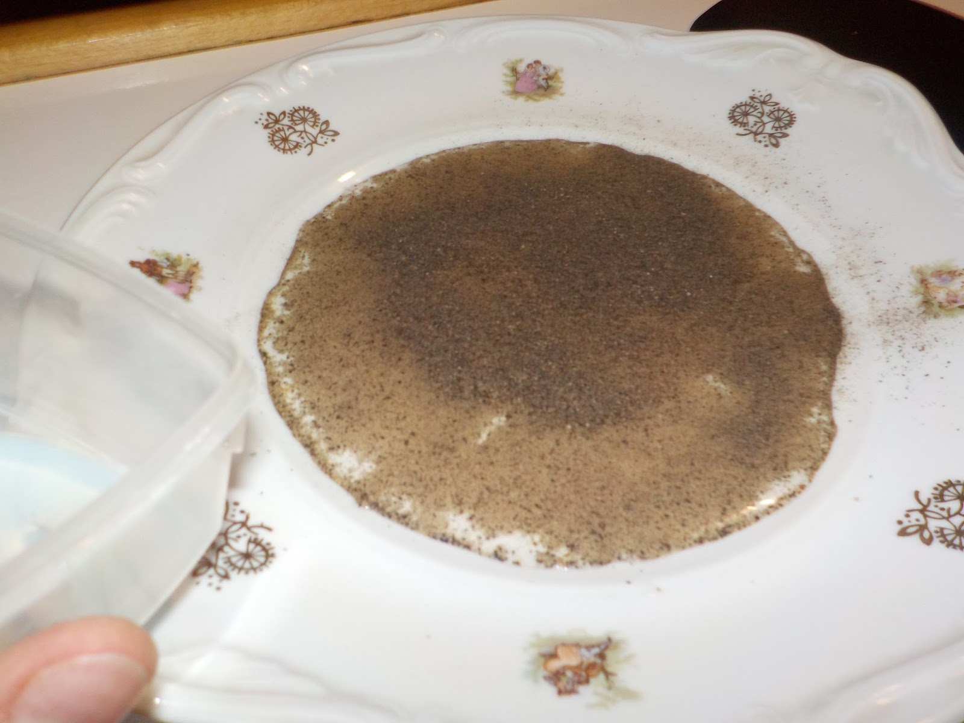

- obserwujemy ruch wody
- pozostaje nam tylko zwilżyć palec płynem do mycia naczyń
Przykładamy palec umoczony w płynie do mycia naczyń i delikatnie dotykamy do powierzchni wody.
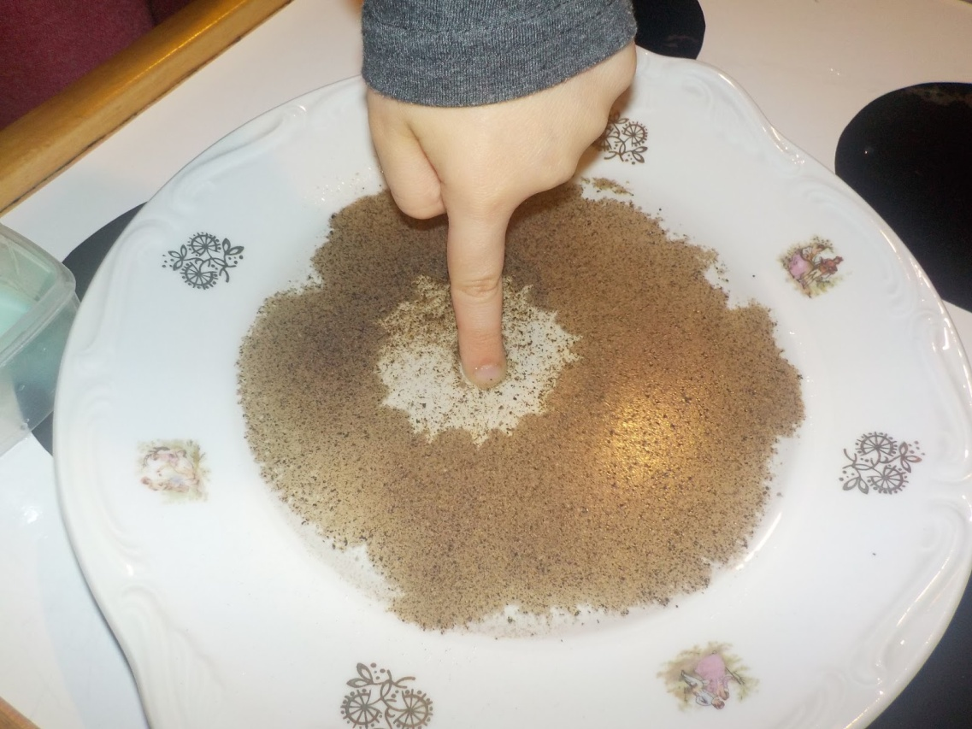

Wniosek:
- po przyłożeniu palca do powierzchni wody- pieprz natychmiast rozsunie się na boki zostawiając puste koło w środku

